# 文件清单（manifest）

**效果图**

|-- *

**web**

|-- **font**

|-- *

|-- **images**

|-- *

|-- **css**

|-- style.css

|-- animate.min.css

|-- **js**

|-- jquery.js

|-- main.js

|-- My97DatePicker

|-- about_us.html

|-- case_list.html

|-- contact_us.html

|-- environment_detail.html

|-- environment_list.html

|-- index.html

|-- news_detail.html

|-- news_list.html

# 效果图

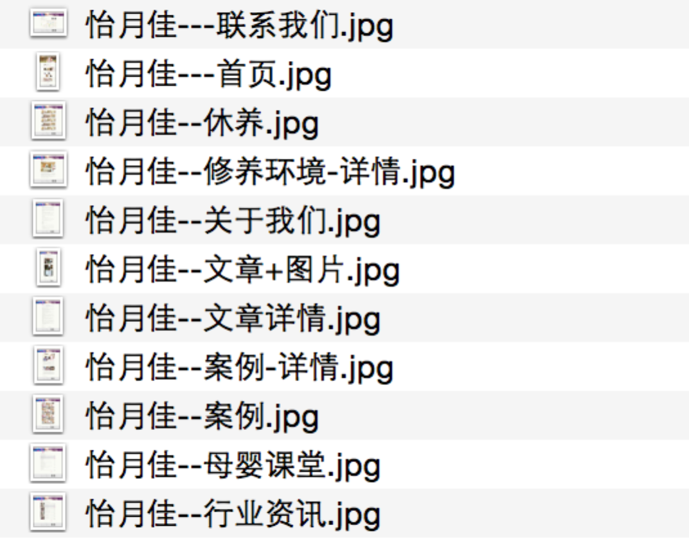

# 说明

|-- about_us.html

~怡月佳--关于我们.jpg

|-- case_list.html

~怡月佳--案例.jpg

|-- contact_us.html

~ 怡月佳---联系我们.jpg

|-- environment_list.html

~ 怡月佳--休养.jpg

|-- environment_detail.html

~ 怡月佳--修养环境-详情.jpg

~ 怡月佳--案例-详情.jpg

|-- index.html

~ 怡月佳---首页.jpg

|-- news_detail.html

~ 怡月佳--文章+图片.jpg

~ 怡月佳--文章详情.jpg

|-- news_list.html

~ 怡月佳--母婴课堂.jpg

~ 怡月佳--行业资讯.jpg